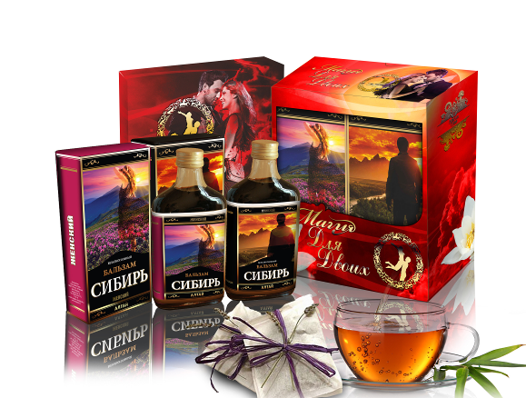
Подарочный Набор "Магия для двоих".
В набор входят бальзам "Сибирь" -2 шт. (Мужской, Женский) + чай зеленый с травами - 2 шт. по 50 гр.
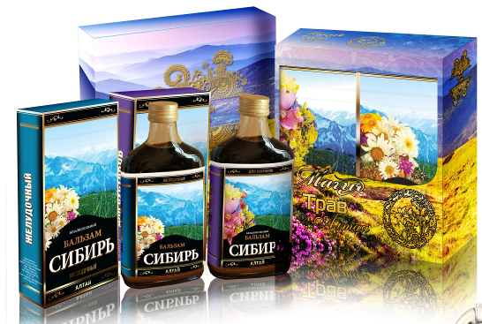
Подарочный Набор "Магия трав Алтая".
В набор входят бальзам "Сибирь" -2 шт. (в ассортименте на выбор) + чай зеленый с травами - 2 шт. по 50 гр.

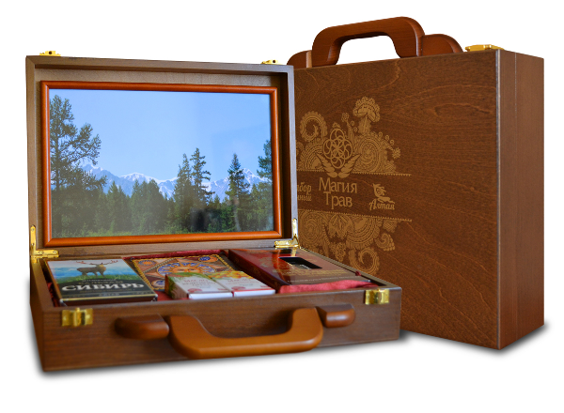

Подарочный "Магия трав- кедровый кейс".
Кейс из кедра, в набор входит бальзам "Медовый целебник"-1 шт ( в ассортименте на выбор)+бальзам "Сибирь" (в ассортименте на выбор), масло облепиховое 30 мл + масло кедровое 30 мл + сувенир-панно из прессованного кедра с изображением славянских символов.

Подарочные наборы

ГОРНЫЙ АЛТАЙ

Набор «Для водителей»:  Чемоданчик подарочный, бальзамы "Чике-Таман", "Семинский", 2 кружки. | упаковка в форме чемоданчика
Набор «Для двоих»:  Чемоданчик подарочный, бальзамы "Лазурная катунь", "Урсул », 2 кружки. | упаковка в форме чемоданчика
Набор «Для женщин»:  Чемоданчик подарочный, бальзамы "Лазурная катунь, "Кучерла", 2 кружки. | упаковка в форме чемоданчика
Набор «Для мужчин»:  Чемоданчик подарочный, бальзамы "Семинский", "Урсул", 2 кружки. | упаковка в форме чемоданчика
Набор «Для здоровья»:  Чемоданчик подарочный, бальзамы "Долина Свободы", "Кучерла", 2 кружки. | упаковка в форме чемоданчика
Набор «Для старшего возраста»:  Чемоданчик подарочный; бальзамы: Чулышман, Кучерла; 2 кружки. | упаковка в форме чемоданчика

